|  |
| --- |
| SEPUL Nathan – RIZZITELLI David – MAQUET Lionel |
| Cahier des charges |
| Burger2Home |

# Cahier des charges Burger2Home

Présentation de l’entreprise

Une société de livraison de burgers – Burger2Home – désire mettre en place un portail d’e-commerce,  
qui sera le seul moyen de commander les plats à livrer.

Fonctionnalités

La mise en place d’une solution informatique doit répondre aux besoins suivants:

* Inscription
  + Un visiteur peut s’inscrire par son email, son compte facebook ou google
  + Le visiteur recevra un mail de confirmation afin de valider son compte(connection par mail)
  + Le site web permettra à l’utilisateur de se désinscrire
* Site multi-langues
  + Un visiteur pourra choisir sa langue d’affichage parmi le français et l’anglais. Le site sera ouvert à l’ajout future potential d’autres langues.
  + Le choix de la langue doit pouvoir se faire sur toutes les pages du site
* Paiement
  + Un visiteur connecté pourra passer une commande
  + Les systèmes de paiement possible sont : Carte de credit et Paypal
  + Un visiteur pourra arriver jusqu’à la dernière étape du processus de commande (paiement) en étant non-connecté. Si c’est le cas, il devra s’inscrire ou se connecter avant de la passer.
* Livraison
  + La gestion de la livraison sera automatiquement déclenchée sur base des commandes passes sur le site.
  + Le site web permettra aux clients de choisir une tranche horaire pour sa commande (Si la tranche horaire est complète, elle ne sera pas proposée)
* Administration et gestion
  + Un accès administrateur permettra d’ajouter/créer/modifier/supprimer les données concernant :
    - Les burgers (description, ingredients utilizes, allergens, prix, …)
    - Les droits de gestion des autres utilisateurs
  + Un accès marketing permettra de gérer les promotions
  + Un accès magasinier permettra de gérer les stocks de 2 façons différentes
    - En ajoutant/supprimant une quantité
    - En modifiant directement la quantité en stock
    - Chaque movement de stock devra être loggé et sauvegardé.
  + L’accès par défaut (client) ne permet pas d’accéder à l’espace d’administration
  + Lorsque le client n’est pas connecté, ses droits sont associés aux droits par défaut
* Promotions
  + Les promotions se présentent sous forme de reduction calculées en pourcentages.
  + Celles-ci peuvent porter sur :
    - Un produit
    - Une famille de produits
  + Celles-ci ont une durée limitée
* Structure du site
  + Chaque page doit contenir un header affichant le menu ainsi qu’un footer affichant les informations légales et les pages du site.
  + Le site devra avoir les pages suivantes :
    - Page d’accueil qui peut contenir :
      * L’affichage de promotions éventuelles
      * Les produits les plus vendus
    - Page shop
      * L’affichage de tous les produits disponibles (le menu)
      * La possibilité de trier/filtrer les produits
    - Page “à propos”
    - Page “panier”
    - Page “Gestion du compte”
    - Page d’inscription/de connexion
    - Plateforme d’administration
      * Gestion marketing
      * Gestion stocks
      * Gestion des droits
      * Gestion des burgers
* Sécurité
  + Le site implémentera une certaine sécurité et résistera aux attaques les plus courantes
  + (Les API doivent être sécurisées. L’accès sera validé sur base de jetons JWT ou OAuth)
* Apparence
  + Le site doit être adapté à tous les supports (responsive)
  + Les URL doivent être explicites (nom du burger dans l’url, …) (uniquement en anglais)
  + L’apparence du site doit se baser sur les critères ci-après. (voir section design)
* SEO
  + Une attention doit être portée sur le référencement.
* Système de commande
  + Une commande modifiera les stocks
  + L’affichage des produits tiendra compte des stocks

Restrictions

* On ne gérera pas la vente au comptoir.
* Une fois payée, une commande ne pourra plus etre annulée.
* Aucune comptabilité ne doit être tenue mais le système doit le permettre.

Hypotheses

* Le stock reel sera toujours en adequation avec le stock informatique
* La quantité d’ingrédients théorique utilisée par produit sera toujours correcte

Définitions

* **Menu**

Le menu reprendra les dfférents produits mis en vente.

Le menu sera structuré en différentes catégories et sous catégories.

Voici un exemple de structure de notre menu:

Nos Burgers

* Les traditionnels
* Le Fish
* Le CheeseBurger
* Le bacon
* Les spéciaux
* L’Italien
* L’espagnol
* **Article**

Il s’agit en fait de toute entrée présente sur la carte et qui peut être commandée. Un article est composé de plusieurs ingrédients en certaine quantité; la connaissance de la composition d’un article est nécessaire pour pouvoir effectuer les achats des ingrédients.

Commande

Chaque client peut passer une (ou plusieurs) commande(s). Chaque commande reprend les articles qu’il désire en spécifiant les différents suppléments. Il peut aussi indiquer la quantité pour chaque article commandé.

* **Visiteur**

Un visiteur est un utilisateur non connecté au site. Il pourra visualiser les différents produits à commander.

Il pourra s’inscrire et se connecter sur le site.

Il aura le choix entre la connection par mail ou par Facebook ou google

* **Client** (visiteur connecté)

Un client pourra passer une commande contenant un ou plusieurs produits.

Il pourra se déconnecter et se désinscrire.

Il pourra accéder à son profil et modifier les informations de celui-ci.

Il pourra consulter son historique des commandes.

**DESIGN**

* Le logo existe déjà, il faudra donc l’utiliser. Celui-ci existe en version noire ainsi qu’en version blanche afin de se prêter aux arrières-plan foncés ainsi qu’aux clairs. Le voici :



* La palette de couleurs à utiliser n’est pas définie et doit être le fruit d’une proposition de votre part.
* La police principale devra être la police « Roboto » disponible sur Google Fonts : <https://fonts.google.com/specimen/Roboto>
* Pour ce qui est de la structure des écrans, voici quelques maquettes servant de base ou de repères :

Le header, présent sur toutes les pages, devra suivre cette structure :

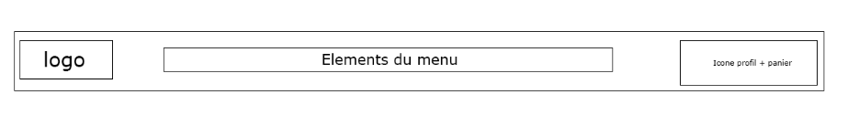

Le footer, également présent sur toutes les pages, devra suivre cette structure :



L’affichage des produits devra se présenter en grille, comme suit :

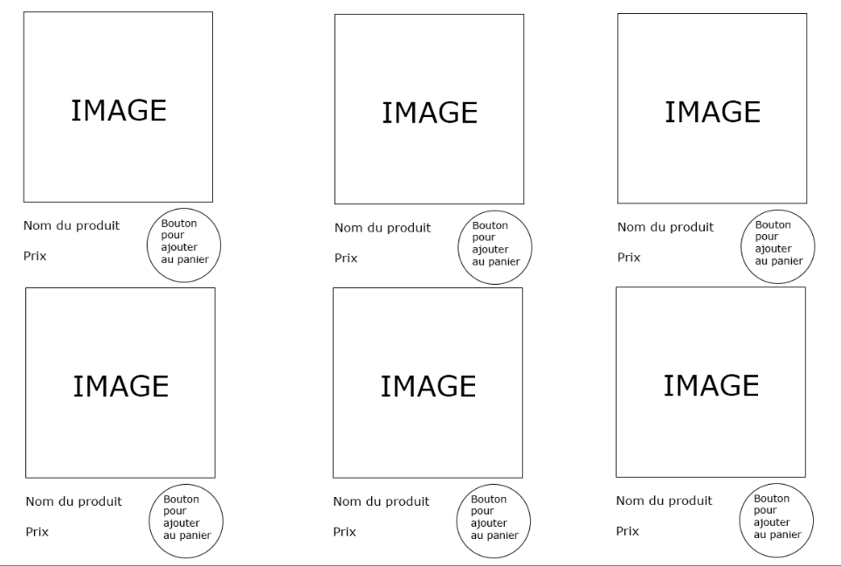

Il sera possible de filtrer les produits, les filtres auront une structure comme suit :

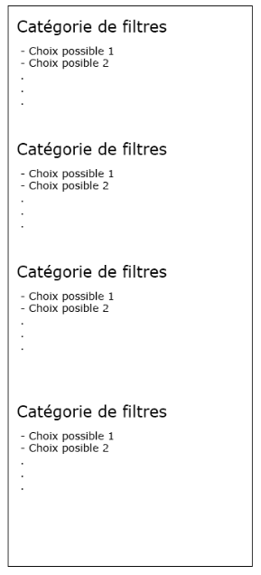

Tous ces éléments mis ensemble, voici la structure globale que la page, où sont affichés les produits, aura :

